新 书 推 荐

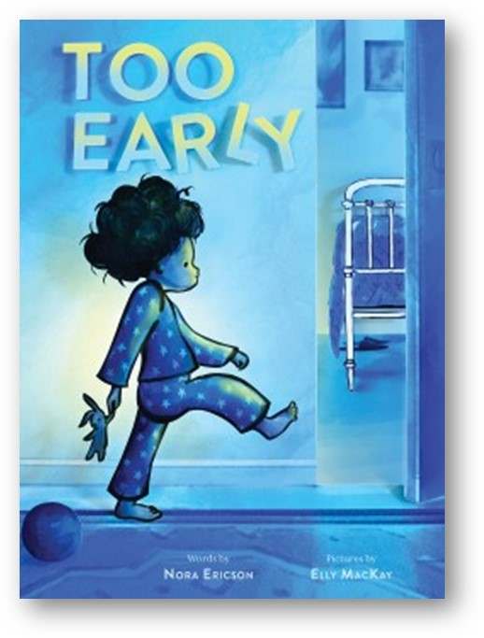
中文书名：《你起太早啦！》
英文书名：TOO EARLY
作 者：Nora Ericson and Elly MacKay
出 版 社：ABRAMS
代理公司：ANA/Emily Xu
页 数：32页
出版时间：2022年11月8日
代理地区：中国大陆、台湾
审读资料：电子稿
类 型：儿童绘本

内容简介：

这是一个温柔、温馨的故事，讲述了一家人睡眼惺忪的起床方式，一个渴望开始新的一天的小家伙，以及清晨那安静的魔力

“我起得很早。”
“早上好，太阳，你终于升起来了。你还没有我起的早呢。”
“现在风醒了。”
“我的脸颊被风吹的咯吱咯吱，树叶沙沙作响。”
“鸟儿们开始咕咕叫，你醒得太早了，是的，你太早了…”

从最早起床的人的角度，用甜蜜且旋律优美的诗句书写着。《你起太早啦！》遵循了一个家庭的早晨惯例，探索着朦胧的雾气和一个充满爱的家庭在每天黎明前几小时内的固有魔法。

主要卖点：

- 温柔且热心肠的：以一个孩子迷人、天真的声音讲述，他已经准备好开始行动并探索新的一天带来的可能性。
- 新题材：市场上有很多睡前书都是关于描写如何入睡的，很少有把关注点放在如何醒来的。
- 完美的新父母：描述了一个真实的时刻，如果你的家里面有年幼的孩子，每天就一定会经历的时刻——早上很早的时候，从床上一骨碌爬起来，带着轻微的昏昏沉沉的脾气和充满爱的家庭给予的动力。
- 发光的插图：麦凯为这本书带来了她拿手的纸透视画的招牌技能，将读者带入环境中，从宁静而黑暗的凌晨到耀眼的日出。

作者简介：

诺拉·埃里克森（Nora Ericson）在耶鲁大学学习绘画，在佛蒙特美术学院为孩子们写作。她来自纽约市中心，现在住在俄勒冈州波特兰市，带着两个孩子、两条狗和两只猫。除了读书和写作，她还喜欢做饭、在树林里散步、削勺子，同时幻想着她未来的微型毛驴农场。

她也是《迪尔和比兹:一只奇怪的鸭子和一只奇怪的鸟》和《迪尔和比兹:相反的日子》的作者。

艾丽·麦凯（Elly MacKay）是国际公认的纸艺术家、儿童书籍作者和插画家。她写了《红色夜空》、《如果你有一颗种子》、《蝴蝶公园》等图画书，并为它们配了插图。

在她的作品中，独特的立体感是通过在一个微型剧院中设置几层彩纸而形成的。她点亮现场，并拍摄下来，以创造她独特的插图。

内页插图：

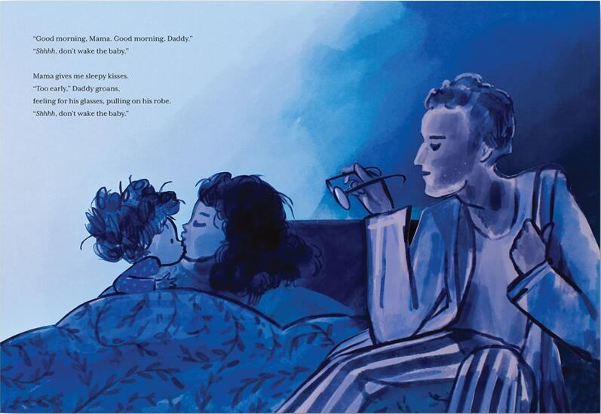
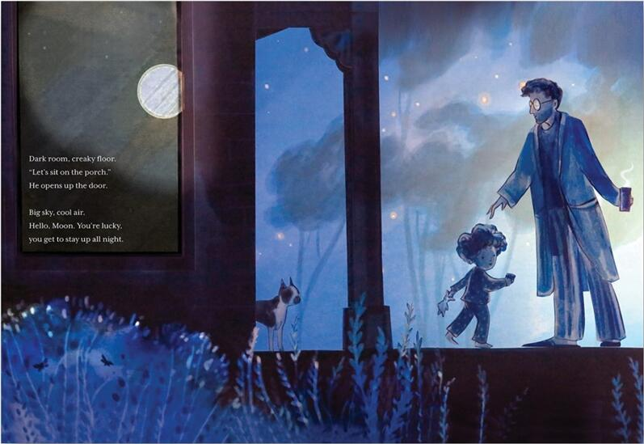

谢谢您的阅读！
请将回馈信息发至：Emily@nurnberg.com.cn
徐书凝 (Emily Xu)
安德鲁﹒纳伯格联合国际有限公司北京代表处
北京市海淀区中关村大街甲59号中国人民大学文化大厦1705室, 邮编：100872
电话：010-82504206
传真：010-82504200
Email: Emily@nurnberg.com.cn
网址：www.nurnberg.com.cn
微博：http://weibo.com/nurnberg
豆瓣小站：http://site.douban.com/110577/
微信订阅号：安德鲁书讯

